COMPRéHENSION :

1) Écoute le poème lu par papa ou maman puis dis les émotions de l’enfant qui s’exprime.

2) Dénombre celles-ci et dis pourquoi l’enfant ressent telle ou telle émotion.
Il est en colère parce que…Il est triste parce que…

3) Rappelle toi du monstre des émotions et de ses couleurs : cite-les colorie celui-ci.
(Il est possible de les retrouver sur internet si votre enfant ne s’en souvient pas)

4) Après avoir colorié minutieusement au crayon de couleur et non au feutre, découpe chaque image.

5) Range les images dans l’ordre des émotions de l’enfant du poème et colle les sur la 3ème feuille.

6) Découpe les photos, repère les émotions de chaque enfant et associe chacune au monstre qui convient.

7) Découpe les étiquettes « mot émotion » et colle-les sous le bon monstre.
(papa et maman lisent le mot ou alors te dise le son de la première lettre et tu en déduis le mot)

8) Recopie en dessous le nom de l’émotion en majuscule d’imprimerie (entrainement à l’écriture)
TRISTESSE COLÈRE SÉRÉNITÉ JOIE PEUR
9) Écoute bien le son de la première lettre quand tu prononces le mot (petit bonus)
(papa et maman accentue le son de la première lettre)

10) Dicte à papa et maman tes émotions liées au confinement.

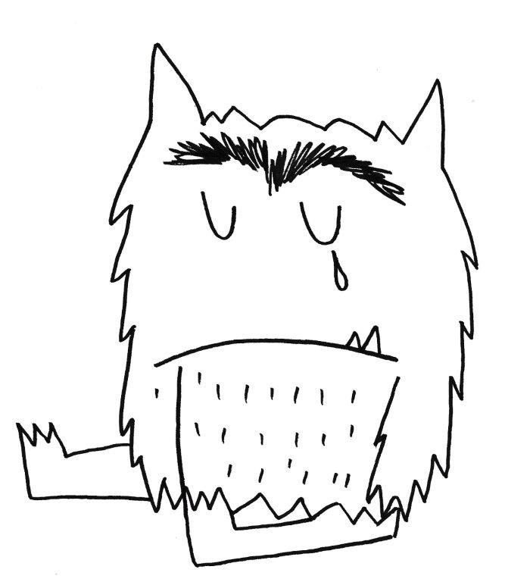 | 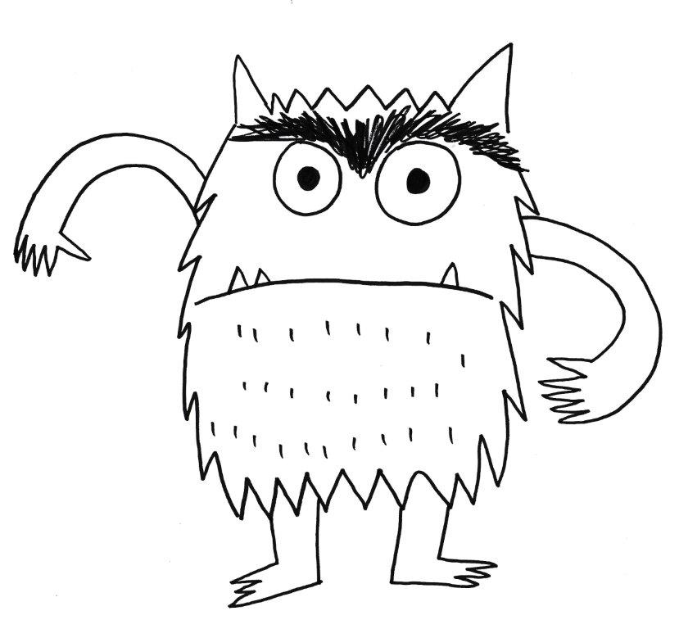 | 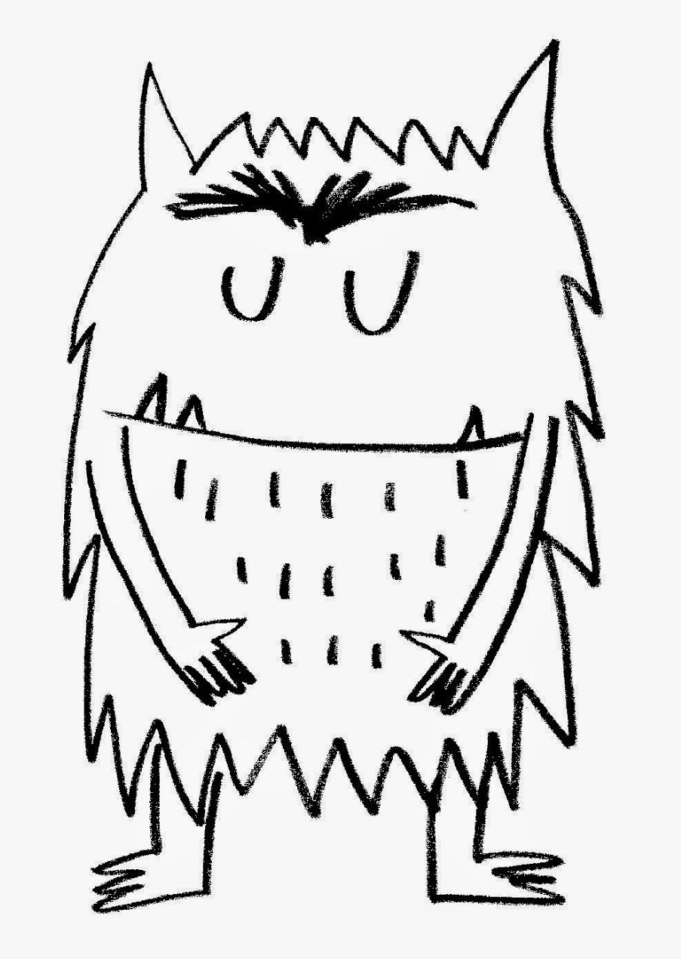 | 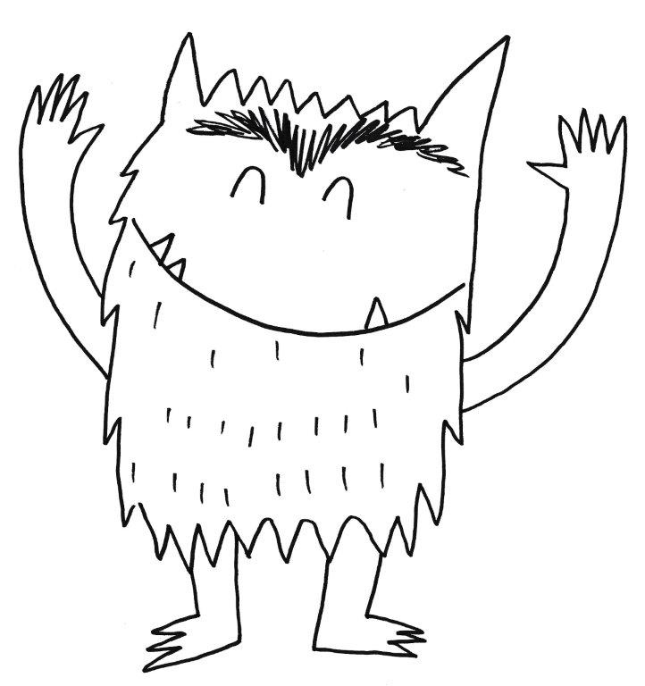 | 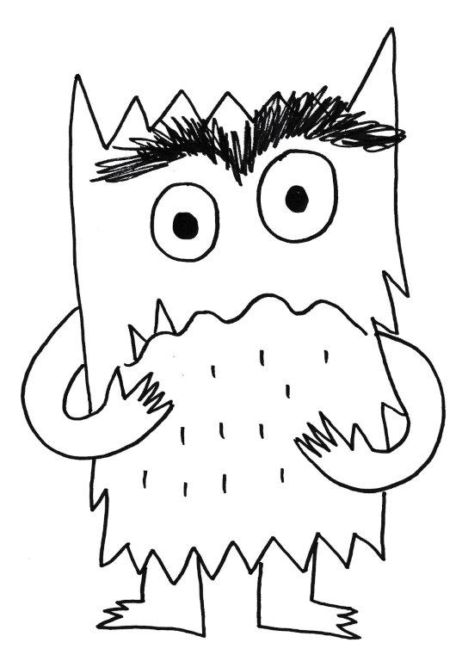

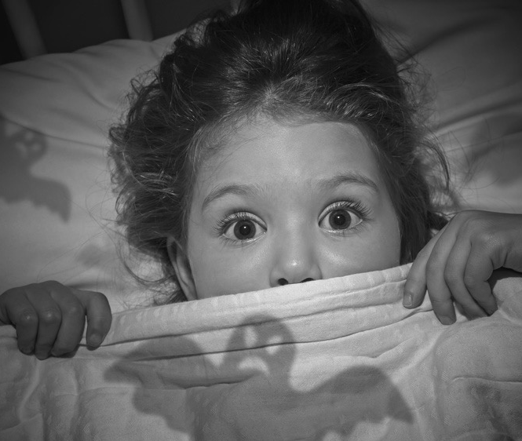

TRISTESSE | JOIE | COLÈRE | PEUR | SÉRÉNITÉ

Première ligne : je colle le monstre dans l’ordre de la comptine
Deuxième ligne : je colle la photo de l’enfant qui correspond
Troisième ligne : je colle le mot qui correspond ( papa et maman le lisent, bien sûr)
Celui qui trouve en utilisant le son de la première lettre, bravo ! mais étant donné la coupure c’est peut-être oublié : pas grave.
Quatrième ligne : je recopie le mot en majuscule d’imprimerie

